附件1

國家洗錢及資恐評估報告摘錄版
- DNFBPs講習會使用

- 洗錢威脅
洗錢威脅辨識結果發現，臺灣深受洗錢高度威脅的犯罪共有8 大類型，包含毒品販運、詐欺、組織犯罪、貪污賄賂、走私、證券犯罪、第三方洗錢、稅務犯罪等類型。

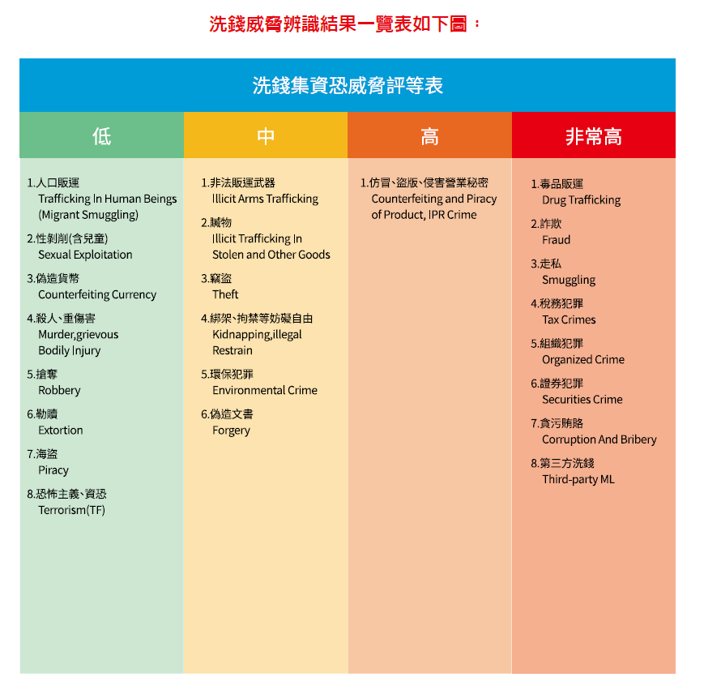

非常高風險威脅：毒品販運
我國最具威脅之毒品種類依序為K 他命(三級)、安非他命(二級) 之成品及製毒原料、海洛因(一級) 成品等，主要利用漁船、海運或空運貨櫃夾藏方式自中國大陸或東南亞國家走私來臺，亦有人體夾帶少量毒品走私。近年大麻走私亦有增加趨勢，均來自境外，以國際郵包為主，偶有貨櫃夾藏方式走私。
行為者部分，K 他命、安非他命及海洛因販運皆為跨境有組織的集團式犯罪，成員包括臺灣地區毒盤與幫派分子、中國大陸地區毒盤、香港幫派分子、東南亞地區華裔幫派、當地毒盤與幫派分子等透過利益結合之團體或次團體為主，活動網絡主要中國大陸( 含香港、澳門)、東南亞再延伸遍及全球。
由於毒品犯罪為暴利、現金密集之產業，為避免執法機關追查金流，販毒者在境內均以現金交易，跨國毒品販運集團以人、貨、金分流方式確保交易安全，因分工細密，警覺性高，瞭解隱匿不法所得的重要性及相關國家之金管道與管制，亦瞭解相關國家的地下金融管道，跨國洗錢支援網絡及能力均相當高，透過各相關國家之組織犯罪集團同夥，運用境內與境外之金融及非金融機構，如於國內以現金存入毒品交易款項後通知境外指定對象，即以電腦使用網路銀行多層轉帳匯款至海外。或透過陸籍毒犯指定經營珠寶、鐘錶、銀樓及通訊設備等與中國大陸公司經常往來資金之貿易商與在臺港商，利用地下通匯管道，或由貿易商併同正常貨款或與境外空殼公司進行假交易匯至境外，亦曾利用人員於行李箱、口袋夾帶現金入出境至境外賭場等方式洗錢，行為者洗錢犯罪知識與能力高。在大麻部分，則多為個人透過暗網(DarkNet) 交易，近來亦發現以虛擬貨幣如比特幣支付毒品交易款項之情形，以大麻最多，亦不排除以虛擬貨幣洗錢。
毒品販運集團洗錢涉及行業包括本國銀行( 含海外分行) 或外商銀行在臺分行，並使用網路銀行服務及虛擬貨幣商品；臺灣、中國大陸之銀樓業者、香港貿易公司( 含臺灣分公司)；臺灣、中國大陸與東南亞國家之地下匯兌業者、澳門與菲律賓之賭場。境內則常見販毒集團以現金購買高級轎車。
犯罪所得流出及流入國家或地區雖因毒品種類各有不同，但總體而言，犯罪所得流出主要國家或地區依序為中國大陸( 含香港、澳門特別行政區)、加拿大及美國; 犯罪所得來源主要國家或地區則為馬來西亞、澳洲、日本及印尼，所涉範疇與複雜性均非常高。依據每年查獲之各級毒品數量大盤商市價
與查扣金額估算，每年約新臺幣180 億元。

非常高風險威脅：詐欺
我國的詐欺犯罪可大致分為(1) 一般詐欺（如商業詐欺、保險詐欺、金光黨等）、(2) 網路及電信詐欺及(3) 龐式騙局（即非法吸金，在我國係違反銀行法），其中最具威脅性的要屬網路及電信詐欺、龐式騙局，因為該二類詐欺多屬於集團式犯案，不法所得龐大，而龐式騙局的民眾財損金額動輒達新臺幣數十億元。
網路及電信詐欺部分，為集團性犯案，透過網路電話、第二類電信及各種資通技術，於境內或境外架設電信詐騙機房進行詐騙，利用資通匯流技術蓬勃發展與金融自由化等所產生之治安漏洞，不斷翻新犯罪手法，以各種名目誘使被害人將款項匯入詐欺集團所指定之人頭帳戶中，再指揮車手取款，以此方法躲避警方查緝。如係我國詐欺集團詐騙國內民眾之情形，由於不法所得金額龐大，為避免查緝風險，會先轉至轉帳水房，再由轉帳水房將不法所得層層轉帳，將龐大金額分割成多筆轉至多個銀行人頭帳戶，並再轉帳至下一層人頭帳戶，分散風險，詐欺集團首腦會再指揮各地車手持提款卡至自20動櫃員機(ATM) 提取贓款，再將贓款交由詐欺集團首腦。如係國外詐騙集團詐騙我國民眾或係國內詐騙集團詐騙國外民眾等跨境犯罪情形，所得贓款除利用上述方式進行洗錢外，最後會再以銀行人頭帳戶或地下匯兌方式跨境匯出至詐欺集團首腦。
在龐氏騙局，也就是非法吸金部分，亦為集團性犯案。犯罪集團吸收資金方式常收取現金以製造資金斷點，或透過銀行帳戶陸續以多筆固定金額匯款或利用小額現金存入方式進行洗錢，或是利用地下匯兌方式將犯罪所得匯出境外。
上述兩種集團性詐欺犯罪，犯罪行為者計劃性地以專業分工方式將不法所得化整為零進行洗錢，所涉行業有服務業、電信業、資訊服務業及金融業，具高度複雜性，且犯罪活動及金流具跨國性，常利用人頭帳戶提領現金或分批匯款製造多層資金斷點規避查緝，洗錢犯罪智識與能力高。
集團性詐欺犯罪多透過地下通匯或銀樓業者、旅行業者將犯罪所得移轉至海外，也會設立人頭公司或與境外第三方進行假交易並透過國際金融業務分行（OBU）帳戶移轉。龐氏騙局中也可能有結合律師、會計師及記帳士、記帳及報稅代理人等專業人員協助洗錢，或是購買不動產及珠寶進行洗錢。近年來亦有透過假援交或假投資比特幣真詐財案例，要求被害人提供帳戶密碼後直接以比特幣轉到犯罪集團之電子錢包，將贓款洗錢至國外之案例。
犯罪所得估算以民眾財產損失為基礎估合併各類型詐欺（包含一般詐欺、網路及電信詐欺、龐式騙局案件）估算每年平均約新臺幣350 億元犯罪所得流出國家或地區為中國大陸、香港、澳門、印尼、馬來西亞，犯罪所得流入國家或地區為中國大陸、香港、澳門。

非常高風險威脅：組織犯罪
我國所稱「組織犯罪」，係指依組織犯罪防制條例所定義之「犯罪組織」所從事之特定非法行為，該條例第2 條第1 項規定犯罪組織之定義，參酌聯合國打擊跨國有組織犯罪公約第2 條所稱「有組織犯罪集團(Organized criminal group)」定義，修正要件為持續性或牟利性。另因應跨國犯罪問題，亦將黑幫犯罪結合運輸毒品、人口販運、電信詐欺等，都有列入組織犯罪範疇。我國黑幫組織主要有「天道盟」、「竹聯幫」、「四海幫」等三大幫派，犯罪組織的犯罪型態複雜，透過合法手段掩飾非法或是結合暴力獲取利益，例如:
1. 經營舞廳、酒家等特種行業、電動遊戲店、網咖、砂石
場、廢土場、有線電視第四臺、成立投資公司、保全公
司、經營當舖、參選民意代表、成立非營利組織等。
2. 替人圍事、暴力圍標公共工程、暴力介入都市更新、暴力
妨害選舉、霸佔地盤勒索商家、經營地下錢莊、暴力討債、經營地下賭場、六合彩組頭、走私毒品、槍械、電信網路詐欺、人口販運等。
組織犯罪是集團性犯案，其犯罪型態幾乎可及於各行各業，犯罪集團可利用多種國內外產業，及其集團資源，例如地下錢莊、賭場與其所經營的公司進行資金流動、移轉，確保其調度資金之能力，或以現金交易避免執法機關追查金流，跨國集團則會以人、貨、金分流方式確保交易安全及躲避查緝，
且亦發現有與境外犯罪組織，如日本之指定暴力團體交流互往，洗錢犯罪智識與能力高。
我國以往在組織犯罪之偵辦上較少以金流追緝為重心，目前掌握資訊可能利用之洗錢管道包括地下通匯業者、銀樓業者、境外賭場洗錢，或透過空殼公司及人頭帳戶電匯方式，或以人員攜帶現金出入境等方式進行洗錢。
犯罪所得估算，因組織犯罪具有涵蓋其他犯罪型態之特性，以毒品、詐欺、暴力等案件不法所得併計估算，每年約新臺幣百億元以上。

非常高風險威脅：貪污犯罪
在臺灣須通過國家考試才能取得基層公務員資格，高階公務員有良好學歷或豐富的經歷。因此，涉犯貪污罪的公務員屬於高智慧的罪犯，不但熟悉法令規定，也可找出制度上的漏洞，所以他們具有洗錢的高度智能。在大部分案例，犯罪者會要求行賄者支付現金以製造斷點，再將現金、外幣存放銀行保管箱，也會使用親人、親信或人頭帳戶，少數情形則購買旅行支票出國消費，犯罪者也知悉規避大額通貨交易之登記，分次提領。有案例發現，司法官身分利用律師作為白手套洗錢。
貪污犯罪者有部分是集體犯罪類型，例如司法警察、邊境執法人員、河川巡防員或殯葬管理處等，多半是小額現金收賄，除極為高階官員有跨境洗錢能力外，多半貪污犯罪行為者之洗錢方式較不複雜，包括購買金條、保險等，洗錢智識可能來自於理財顧問，有相當之洗錢犯罪智識與能力。
貪污犯罪多直接收受現金，可能利用之管道包括購買貴重金屬（如金條）、以現金支付保費購買躉繳型壽險或儲蓄險、購買名車、不動產、股票、基金，也會透過地下匯兌管道匯往國外，再購置海外不動產或要求行賄者匯款至親友境外帳戶。可見臺灣之銀行業、證券業、保險業、銀樓業及不動產經紀業均有可能涉入與貪污犯罪有關之洗錢活動。
臺灣貪污犯罪所得估計，依據法務部統計各地方檢察署偵辦貪污案件起訴不法所得，2015 年為新臺幣4.3 億元，2016 年為2.4 億元、2017 年為5.2億元，近三年平均約為每年4 億元。
非常高風險威脅：走私
近來走私商品包括菸品、酒類及乾燥香菇等高利潤之管制農產品，以菸品最多，約占半數，農產品次之，酒類占少數。走私菸品多來自菲律賓，透過漁船進行走私，轉口走私則可能來自馬來西亞、杜拜等國家或地區，經由臺灣，再轉往日本或亞太區；乾燥香菇等高利潤之管制農產品則透過漁船及貨櫃走私較多。在貨櫃走私類型多屬集團性犯罪。走私手法如下：
1. 漁船運送：主要行為者包含個人及集團，透過漁民將走私
物品夾藏於漁船之艙板、桅桿、油槽、密窩夾層或漁貨
內，規避檢查；或以漁船載送至外海丟包後，利用快艇、
漁筏或舢舨接駁上岸，逃避追查。
2. 貨櫃夾帶或掉包 ：主要行為者以集團為主，利用現行貨櫃
通關採取抽樣檢查，將走私貨物夾藏於正常報關進口貨物
之內，含混通關；或將走私物品置於貨櫃隱密部位，藉以
規避檢查後通關。
3. 利用轉口貨櫃：主要行為者以集團為主，先以轉口貨櫃名
義入境，伺機運送至貨櫃集散站外掉包，或是伺機於貨櫃
轉運期間掉包。
4. 假冒放行文件或變造封條：以其他正常通關放行之文件或
封條，假冒走私貨櫃之放行文件，藉此應付通關。
5. 以旅客( 行李) 或快遞郵包運送：主要行為者包含個人及
集團，利用小三通及化整為零方式，由個人攜帶走私物品
至金門地區，累積至一定數量後，再以旅客、快遞、郵寄
或貨櫃夾藏方式，運至臺灣本島牟利。此種手法數量較
少。
走私利潤來自於走私商品來源地取得成本低廉，與境內管制價格有高額價差，且經由走私可避免循正常管報進口必須負擔的關稅、營業稅、菸酒稅、營利事業所得稅及菸品健康福利捐，其利潤以數倍計，相當高昂。
走私犯罪行為者為集團組織時，均有能力處理貨物後續批發、零售之配銷網絡及貨款收付之管道，可能結合國內幫派或跨境組織。
走私犯罪在經銷部分會透過檳榔攤、工地福利社或雜貨店收取現金，由於收付款具有現金密集特性，洗錢管道包括利用東南亞金融體系、地下匯兌、銀樓業、非法賭場業者。是以涉及產業可能包括銀行業、地下金融、銀樓及金銀珠寶商、非法賭場業者。
犯罪所得估算，依據海關2016 年查獲私菸數量及市面查獲私菸數量，按市價推估犯罪所得約為新臺幣10 億元。

非常高風險威脅：證券犯罪
本項所稱之證券犯罪係指行為人違反證券交易法之相關規定，並受證券交易法第171 條處罰，範圍包含內線交易3、操縱股價4、證券詐欺5 以及掏空資產 6 等類型。
內線交易及操縱股價等案件，因多以股票買賣為基礎，犯罪嫌疑人通常使用親友、員工等他人證券帳戶，不假本人帳戶進行犯罪，且輔以向金主洽借資金，以規避查緝，資金進出多使用現金，並特意規避大額通貨申報之規定。此二類型犯罪幾無跨境洗錢活動，因相關證券及交割帳戶都在境內，買賣股票行為亦在境內完成，鮮見獲取不法所得後，再洗錢至國外之情形。此二類案件之洗錢管道涉及證券業、銀行業，多係使用人頭證券帳戶及人頭銀行帳戶洗錢。
證券詐欺案件，其犯罪行為者多為白領階級，共同形成集團化組織且專業分工，本身多具備相當法律知識與市場經驗，也會結合會計師、記帳士、記帳及報稅代理人等專業人士，熟悉各種洗錢方法，可進行複雜跨境之洗錢。洗錢活動涉及境外比例約三成。洗錢管道有證券業、記帳士、記帳及報稅代
理人、會計師、地下通匯，手法包括使用人頭證券銀行帳戶、境外紙上公司空殼公司等。
掏空資產案件，多係以虛偽或顯劣於一般交易條件之方式，將公司資產轉移至關係人( 公司)，使公司虧損或成本轉嫁予投資大眾。前揭犯罪手法，雖有透過金融帳戶為之，惟犯罪嫌疑人待資產移出後，再以現金提領方式製造斷點，並用以購買高價值之貴金屬或不動產。或指示不法回扣提供者，自
境外銀行帳戶將不法回扣匯至收受回扣者之境外銀行帳戶。掏空資產案件，其手法多為侵占受害公司國內（現金）資產，或以劣於一般交易條件之方式，讓國內之其他公司或個人獲取不法利益，或與境外第三方進行假交易，將犯罪所得移轉至海外，主要洗錢活動在境內。洗錢管道為銀行業，手法包括：
現金交付/ 收受、匯款自境內至境外人頭帳戶、簽訂不實合約。
除前述洗錢方式外，該等案件犯罪者也可能使用如由人員攜帶國幣、外幣、其他有價證券或貴金屬( 含珠寶) 出境等其他方式進行洗錢。
內線交易、市場操縱犯罪部分，犯罪所得依據近4 年(2014 年-2017 年)平均移送數額估計約為17.5 億元。證券詐欺犯罪部分，依據近4 年平均移送數額估計約為51.8 億元，犯罪所得流出/ 入國家或地區為中國大陸、香港及澳門。掏空資產犯罪部分，犯罪所得依據近4 年平均移送數額估計約為96.9億元，犯罪所得流出/ 入國家或地區及比例為香港居高、其次為中國大陸、新加坡及瑞士。
非常高風險威脅：第三方洗錢
第三方洗錢雖非FATF 40 項建議詞彙表中所列前置犯罪，但我國銀行法有針對地下通匯之刑責規定，洗錢防制法亦有第三方洗錢刑責規定，且在我國洗錢活動辨識中，第三方洗錢之威脅性高，特別獨立列為評估標的。所第三方洗錢係指未必參與前置犯罪行為，惟涉入移轉、變更、掩飾、隱匿、收受持有他人不法所得。主要行為者可能為從事地下匯兌之集團、專業人士與個人等三種類型。
地下匯兌部分，我國銀行法第29 條規定非銀行不得經營銀行及通匯業務，但因兩岸金融管制及外籍勞工增加，地下匯兌非常盛行，包括跨國集團及境內業者，尤其跨境集團具有一定的洗錢知識及能力，在相關國家設有據點或長期合作對象與支援網絡，定期拆帳、結算款項; 境內則有銀樓業、資源回收業者、旅行社或陸籍配偶、外籍配偶等經營地下匯兌。跨境地下匯兌集團所涉入之行業及運用的管道複雜度高，包括臺灣、香港、中國大陸或與東南亞國家之間以經營貿易業，如成衣業者、布商、旅行社、外勞人力仲介業等合法公司或商號掩護非法匯兌業務，業者向客戶或犯罪集團收取現金或運用公司、個人銀行帳戶( 或人頭帳戶) 收取款項後，即通知境外對應之據點，直接在境外將款項匯入受款人指定之銀行帳戶，或交付等值外幣現金，或透過人員將現金夾藏於行李箱中攜帶入出境( 含臺幣或外幣)，或外勞人力仲介業者將款項集中匯至境外公司之國際金融業務分行（OBU）帳戶，再整筆匯出至東南亞國家; 外勞商店以多名不實外籍勞工名義（例如已回國或逃逸失聯之外勞）透過現金匯款方式至境外銀行帳戶; 亦有旅行業者協助詐欺集團不法所得透過境外旅行社將款項匯至國內旅行社等，業者從中賺取匯差或佣金，惟相關銀行帳戶常混同合法業務收入之款項，難以辨識不法所得。
專業人士部分，如會計師、律師、地政士等具有高度專業知識與能力，瞭解相關金融稅務、不動產實務及相關法規，以創設複雜的公司架構、安排營運或透過不實財務簽證或信託，或居間仲介，協助犯罪者隱匿或移轉不法所得。實務亦曾發現地政士協助嫌疑人以犯罪所得購置不動產洗錢。
個人協助洗錢情形，則行為人未必具備專業知識及能力，多係基於親友情誼，或是需款孔急而提供銀行帳戶或名義供犯罪者購買不動產、珠寶、或代為保管不法所得等，如協助詐騙集團取款之車手及白手套。
第三方洗錢所利用之的管道包括本國與外國銀行、OBU、會計師、律師、銀樓珠寶業、不動產，或利用本國及外國公司( 包括免稅天堂)、旅行業者、資源回收業者。使用之手法則包括現金、中國大陸銀聯卡等。
犯罪所得流出或流入地區: 中國、香港、澳門、東南亞（如新加坡、印尼），以及美國，犯罪所得流出或流入對象包括設於維京群島、薩摩亞群島及開曼群島等避稅天堂之公司。全球活動範疇及複雜程度非常高。依據近3 年地下通匯移送金額估算，犯罪所得每年約新臺幣150 億元。

非常高風險威脅：稅務犯罪
稅務犯罪泛指逃漏稅捐案件，常見手法包括開立或取得不實統一發票，幫助自己或協助他人逃漏營業稅、營利事業所得稅及綜合所得稅等案件。其逃漏稅捐方式如下：
1. 提供( 取得) 他人發票、收據或資金：行為人會販售不實
統一發票或收據；營利事業取得不實統一發票，作為成本
費用；個人偽造或取得不實捐贈收據，作為捐贈費用；營
利事業製造假交易，挪移資金；營利事業藉由關係企業
(人) 之間製造假交易或以不合理之移轉訂價，將資金移至
他國。
2. 純粹為自己逃漏稅：包括營利事業漏開、短開統一發票，
逃漏營業收入；個人漏報收入；營利事業分散營業收入。
3. 詐領出口退稅：如營業人利用鼓勵外銷，可以將出口貨物
內含之營業稅全數退還之制度，以低價商品或廢品(報紙)
申報不實之高價出口金額。
主要行為者逃漏稅捐後，再利用他人帳戶或名義存款或購買動產或不動產；利用成立或購買人頭公司，進行假交易，再多次移轉帳戶資金，快速脫離資金來源，避免金流追查；利用境外受控公司、國際金融業務分行（OBU）帳戶及現行稅制漏洞，進行虛偽交易；利用會計師等專業人士協助美化財務報表或運用以上方式製造複雜交易，增加交易可信度及資金複雜程度，避免追查。逃漏稅金額較高者多半係集團式犯罪，或結合專業人士犯罪。
複雜性之逃漏稅行為多數涉及跨境洗錢活動，以避免追查國際租稅犯罪案件有些不涉及實體資金移動，僅是帳面安排，多發生在避稅天堂，有些則蓄意製造假金流，常見資金外流至香港。可能涉及的部門包括金融機構、會計師、記帳士、記帳及報稅代理人、國際金融業務分行（OBU）、地下金融業者、地政士、不動產經紀業、非營利組織等，複雜性高。
犯罪所得依據2014 至2016 年資料顯示，每年逃漏稅所得額約為750 億元，逃漏稅額約為57 億元。
高風險威脅犯罪：智慧財產犯罪
智慧財產權犯罪主要可分為仿冒商標、盜版影音、偽冒藥品、製造假菸酒、營業秘密等犯罪型態。以下分述之：
1. 仿冒商標及盜版影音犯罪，行為人無需具備高技能的網路
技術，而且現行的社群軟體LINE 或臉書受到高度的個人
資料保護，受限於境內無法調閱IP 位置，或是涉嫌人逕
自用跳板VPN 之模式即可將其設置之網路IP 位置顯示於
境外，因此這類犯罪所得因其金流多在境外不容易被查
獲。仿冒商標犯罪是集團性犯罪，需要上、中、下游業者
的支援合作，因此具有規模性的犯罪，主要是透過兩岸三
地的貿易或利用較不重視智慧財產權保護的國家或地區進
行製造、生產、包裝、運送等，再經由貿易或網路購物等商業行為，以合法掩護非法的方式，輸入仿冒盜版商品，犯罪所得多透過不知情的他人代收或在境外付款，少數則可能藏匿在境內或地下金融等方式洗錢，洗錢威脅較高。仿冒盜版侵權型態近年已大幅轉型到臉書等網路平臺，盜版影音犯罪將影音上傳網路平臺，絕大部分皆為個體戶經營，規模不大，不法所得僅足供自用，由於其所得主要來
自贊助廣告商之廣告費，因此涉及的部門主要是在境外，少部分在境內銀行。
2. 偽冒藥品、製造假菸酒犯罪，此類犯罪多在境內發生，部
分偽藥則可能自境外輸入，行為人可能具有一定的洗錢知
識，透過人頭經由銀行匯款、買賣金銀珠寶、購買不動產
等方式進行洗錢。偽冒藥品、製造假菸酒犯罪，多屬於大
宗犯罪，較有可能涉及的部門有銀行、銀樓業、不動產經
紀商。
3. 營業秘密主要是以不正之方法竊取公司內部營業、研發等
機密資料後，出售他人謀取不法利益，行為人具有該領域
一定之專業或管理能力，至於如何隱匿其不法所得並進行
洗錢，可能有專業人士協助處理。竊取營業秘密可能是單
獨或集體犯罪，多涉及跨國或跨地區，也可能有跨境問
題，不法所得直接匯入境外指定帳戶或第三人帳戶，再進行洗錢後，匯回臺灣。
智慧財產權犯罪之不法所得估算以實際財損及仿品售價估算，在2014至2016 年間共計21 億元。

- 行業/部門洗錢及資恐弱點評估結果
經檢視我國各產業，將在我國洗錢防制等各行業部門列出共31 個行業及部門進行評級，其中每個產業分別檢視其行業特性、產品及業務特性、客戶關係、地理範圍、服務管道等各項因子進行檢視。其評級檢視表如下：

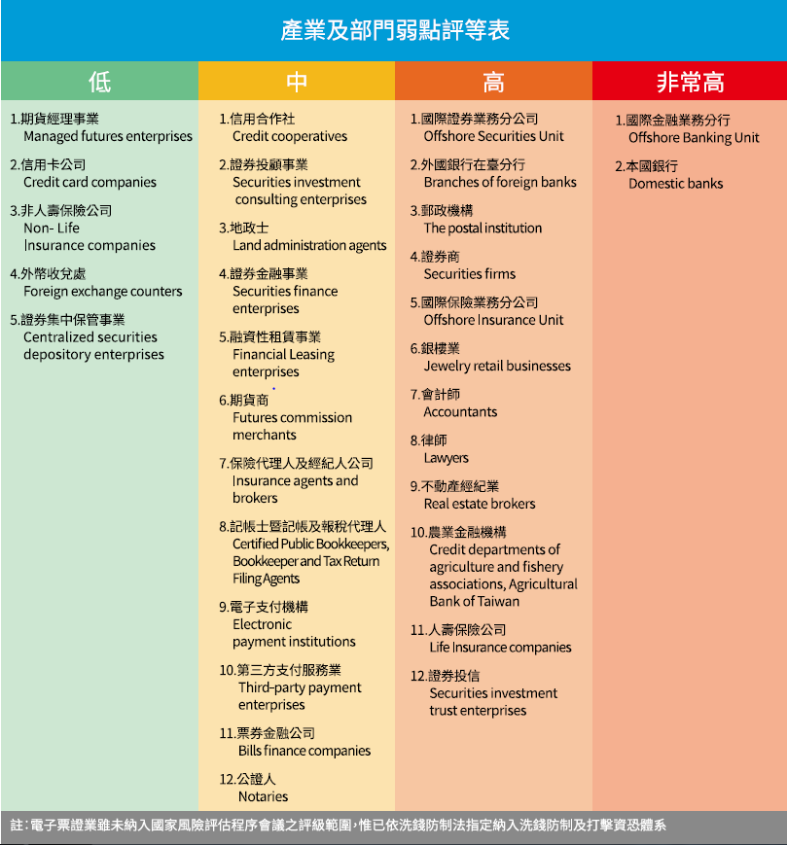

高風險弱點：律師
依2017 年底之統計資料，臺灣目前執業的律師約有10,033 人，律師事務所計有5,561 家。至於行業之經濟規模，據行政院主計總處於2011 年之統計為新臺幣130 逾億元，有相當的經濟規模。我國律師行業多為中小型事務所，約九成以上律師處理訴訟案件，僅大型事務所或少數律師處理涉及資產移轉（包括企業併購或不動產買賣交易）、公司登記（依經濟部統計2017 年之公司登記案件，委任律師為登記共2,474 件，佔全部登記案件之0.46%）或涉外的非訟案件。又非訟事件在於協助客戶擬訂契約或提供顧問服務，往往需與其他行業配合處理資產之財產權異動，包括銀行業、證券業、不動產業和會計行業等，具一定之複雜程度。
有關律師提供之服務，包括法律諮詢建議、法律契約草擬修正見證、資產管理、併購或租稅規劃案件時，提供較複雜之法律架構或契約服務，或有鉅額交易之情形，如遭濫用，往往會對金融秩序或公司治理造成重大負面影響。實務上曾發現律師參與規劃某上市櫃公司之公開收購違約案，造成近2萬名投資人嚴重損失；又某上市櫃公司非法經營收受存款業務，即涉及二位律師長期協助該公司見證及審閱契約高達2 千多份。
律師業的客戶遍布各職業，自然人客戶可能包括高淨值資產人士或國內擔任重要政治職務人士。在委任進行資產管理、併購或租稅規劃時，多為持續性業務關係；但不動產買賣交易情形，則多為一次性業務關係。
因各國法律制度差異化大，多數律師的業務活動範圍大多限於國內，只有大型事務所或少數律師能提供跨國或跨境服務。又大型事務所提供跨國的法律服務，通常不涉及高風險國家地區。
基於法令有嚴格利益衝突迴避規定，且為了解案件確認資料，律師少有接受匿名客戶之情形。服務管道多為面對面交易。
綜上，由於律師可能提供較複雜之法律架構或契約服務，且可能涉及跨境或鉅額交易，客戶包括高淨值資產人士或國內擔任重要政治職務人士，總評為「高」。

高風險弱點：會計師
依照2017 年底統計資料，目前全國執業會計師約有3,396 人、會計師事務所合計有1,972 家，臺北市、新北市及桃園市比重達全體家數之六成。而會計師之業務項目可能受洗錢防制法規範者計有「稅務規劃」、「管理顧問」及「工商登記」三種，其業務收入合計新臺幣32.2 億元，占所有業務收入（新臺幣289.2 億元）11.16%，占GDP 比例約0.18%。交易型態件數計分別為：「稅務規劃」6,329 件(9%)、「管理顧問」10,206 件(15%) 及「工商登記」50,733 件(76%)，合計共67,268 件。雖然欠缺具體的統計數據，會計師辦理洗錢防制法列舉之交易時，其經手之交易金額規模可能較高。茲以會計師可能提供之企業併購服務為例，依2017 臺灣併購白皮書，2016 年臺灣併購交易計73 件，交易總金額約合新臺幣4,200 億元。
會計師之行業結構涉及業務廣泛，具一定複雜程度，其為客戶準備或進行之相關交易，通常牽涉其他行業，包括銀行業、融資租賃業、證券業、不動產業和律師業等。與其他部門整合程度高。
在臺灣，會計師提供之業務項目中稅務規劃、企業併購及為客戶海外設立公司等服務，可能涉及多層次之架構，此部分服務之性質及範圍較易有複雜化的情況，有利於隱匿犯罪者身分。會計師具有資金管理及商業交易之專業知識，所提供公司設立、公司營運或管理、企業併購、財務稅務顧問等服務，可能被使用於不法目的。
在與客戶關係上，會計師為客戶提供之稅務規劃、管理顧問、工商登記等業務型態，多屬一次性業務關係性質，其中，除國內公司設立或變更登記可能為間接性業務關係( 由記帳士、記帳及報稅代理人轉介) 外，其餘多屬直接性業務關係。至於客戶來源，可能遍布各階層，包括重要政治性職務人士（PEPs），亦可能包括高淨值資產人士。舉凡各涉及洗錢及資恐風險之產業，如銀行、證券商、律師、不動產經紀業、人壽保險公司及證券投信等，均可能為會計師之客戶，影響遍及各大產業。
會計師可以跨境接受客戶委託辦理洗錢防制法所定特定交易，客戶或交易可能涉及高風險國家或受關注國家，依據2016 年會計師事務所服務業調查報告所示，曾赴中國大陸執行業務之會計師事務所計有22 家，惟其提供之業務涉及洗錢防制業務者約占7.1%（業務收入約3,800 萬元），佔整體業務活動中比例較小。至於跨國企業併購案，原則上係由該國當地之會計師事務所提供相關服務，若屬他國企業來臺併購本國企業情況，臺灣會計師則可能牽涉其中。
在服務管道部分，由於會計師職業道德規範對於會計師從事廣告宣傳有嚴格之限制，因此會計師極少透過轉介之方式與客戶接觸，僅部分會計師因協助外資辦理開立銀行及證券等保管帳戶業務，可能涉及非面對面接觸之服務管道。部分之工商登記業務，可能會透過記帳士、記帳及報稅代理人等轉介而來。
由於會計師辦理洗錢防制法列舉之交易時，其經手之交易金額規模相當高。會計師具有資金管理及商業交易之專業知識，所提供公司設立、公司營運或管理、企業併購、財務稅務顧問等服務，可能被使用於不法目的。會計師對於財務及稅務相關法令熟稔，可為客戶量身訂作縝密之商業安排。跨境案件可能涉及高風險國家。總評為「高」。

高風險弱點：銀樓業
依經濟部公司行號營業項目及其定義，銀樓業之經營內容包含從事珠寶、貴金屬及飾物之製造、批發及零售( 含其商品之進出口貿易)。由於銀樓業非屬特許經營行業，經營業者數量眾多，共計5,243 家，其種類約有4 類，1. 傳統銀樓，批購金飾販售；2. 與1 類同，但有金飾工廠；3. 盤商兼開設銀樓；4. 新式銀樓或珠寶商，經營高檔金飾，貨源來自國外。其中74% 為獨資或合夥商號型態，26% 為公司組織，平均資本額約新臺幣146 萬元，大多是小規模經營之商號且傾向家族式經營。其從事製造、批發與零售之年銷售額，以2017年為例約新臺幣500 億元，占我國名目國內生產毛額(GDP) 比例約0.29%。以每月25 個營業日計算，2017 年平均每家日營業額約新臺幣2.5 萬元，以占多數的銀樓零售業者而言，2017 年僅約新臺幣1.4 萬元。
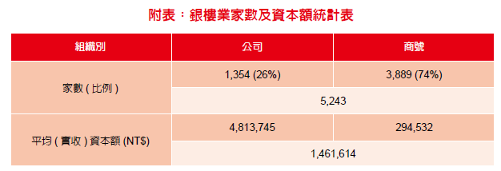

金銀珠寶本身具有高單價、高價值、體積小、便於攜帶且不引人注目之較高風險產品特質。另外，珠寶交易監督較為困難，特別是鑽石，幾乎是一鑽一價，而黃(白) 金條塊及裸鑽等市場變現性高，其轉售可能性非常高。又買賣多以現金支付為主，百貨公司大額交易有以信用卡或銀行轉帳匯款支付。執法機關也發現吸金詐欺案件，嫌疑人常將不法所得用於購買黃金或高價珠寶。
依我國民俗風情，銀樓業客戶大多購買金銀飾品、珠寶及金銀條塊供作佳節喜慶賀禮用途，多為熟客，但業者對熟客以外之一次性交易的客戶身分，不易有深入瞭解，客源是廣泛而無身分限制的。金銀珠寶非屬管制品，無所有權登記之機制，亦不易掌握客戶之真實身分與交易目的。
由於臺灣未生產金銀珠寶，業者須仰賴進口，依進口貿易統計資料，2017 年前五大進口國，分別為香港、日本、新加坡、美國及瑞士。金銀珠寶買賣多為面對面交易，服務管道少見中介者。
由於金銀珠寶產品本身具高度變現性，又客戶身分或交易目的不易辨識，且行業活動的地理範圍涉及受關注國家，總評為「高」。

高風險弱點：不動產經紀業
我國不動產經紀業包含不動產仲介業及不動產代銷業，截至2017 年12月止合計有6,324 家（專營仲介4,257 家；專營代銷575 家；兼營兩者1,492家）。我國不動產買賣案件約65% 案件係透過經紀業，其經手金額約新臺幣1 兆6,051 億元，總銷售額約新臺幣407.59 億元（仲介業約376.68 億元；代銷業約新臺幣30.76 億元）。不動產經紀業主要接受不動產開發商或不動產權利人委託辦理不動產買賣交易，雙方合意買賣後，交由受託或受僱之地政士辦理後續不動產買賣移轉登記事宜，不會特別與律師或會計師等專業人士合作。少部分經營海外不動產者，亦係與海外開發商或經紀商合作，在臺代
銷或仲介海外不動產予國內民眾。營業地點普遍存在國內各城市，包括外國不動產經紀商在臺分公司，此外，國內亦有部分業者經營海外不動產經紀業務，行業規模大、營運地點普遍。
不動產價值高，具保值、增值等特性，為犯罪者喜愛與投資管道，包括利用人頭( 個人或法人) 購置不動產，或同時購置多筆不動產，以不動產貸款再以不法所得支付，或以高額現金購買不動產再向銀行貸款等。不動產交易金額雖大，但實際不動產交易款項則多透過第三方履約保證專戶（價金信託專戶）進行，少部分不動產經紀業有經營海外不動產交易業務（約0.89%），仲介國人至海外購置不動產，資金有可能藉此種方式流向國外，易被利用為洗錢管道之風險提高。
不動產經紀業於接受賣方委託之不動產出售後，其業務關係即為終止；與買方更是一次性的業務關係，亦於不動產交易後終止。客戶可能包括自然人、法人或信託關係等，亦可能包含高淨值資產人士、重要政治性職務人士（PEPs），也可能是外籍人士（含大陸地區人士）21。但可能接觸到大陸地區人士或外國人的比例相當低，分別約0.0419% 及0.42%。
大部分不動產經紀業主要在國內營業，未在高風險地區營業。少部分經營海外不動產銷售者，主要以已開發國家如美國、英國、日本等，或東南亞的新興國家如馬來西亞、泰國、印尼、菲律賓等，其中部分國家為金融保密指數（Financial Secrecy Index）排名較前之國家，為避稅、非法資金流通風險較高之國家。
服務管道方面，不動產經紀業所屬經紀人、營業員執行業務，會直接面對買、賣雙方，但買方或賣方分別委託不同家不動產經紀業時，則會由雙方經紀人員進行磋商，也允許買賣方透過代理人進行交易。至於旅居海外之國人或外籍人士出售國內不動產少見22，比例應低於0.42%。
由於不動產經紀業據點多，產品本身具保值與增值特性，且允許代理人交易及匿名性交易，營業活動包括海外不動產，為犯罪者喜愛與投資管道，總評為「高」。

中風險弱點：地政士
依據106年12月31日內政部統計資料，我國目前開業的地政士約有1萬1,103人，包括單獨開業或共同開業。國內不動產買賣約有8成透過地政士辦理登記，以財政部令頒執行業務者收入標準向稅捐機關申報所得稅情形，101年至105年地政士執行業務所得，約317億至361億元間。（非實際所得）營運地點僅在國內各城市。其行業特性具有高度弱點。
不動產價值高，具保值、增值等特性，為犯罪者喜愛與投資管道，包括利用人頭(個人或法人)購置不動產，或同時購置多筆不動產，以不動產貸款再以不法所得支付，或以高額現金購買不動產再向銀行貸款等。地政士業務單純，自行開業者受理客戶委託不動產買賣、贈與、繼承等登記相關業務；與不動產經紀業合作或受僱者，接受客戶委託辦理不動產買賣移轉登記，雖可能涉及金錢支付事項，但不涉及國外或跨國不動產交易，惟在接受委託過程，可能接觸到大陸地區人士或外國人來臺買賣不動產案件，但比例相當低，約佔全年度買賣案件0.0419%及0.42%，弱點仍高。
地政士與客戶為一次性業務關係，於完成買賣交易或申請不動產登記後，業務關係即終止。客戶包括本國籍與外國籍，可能是自然人、法人或信託關係等，亦可能包含重要政治性職務人士(PEPs)、高淨資產人士等，具高度弱點。
地政士僅在國內開業，未在高風險及受關注之國家與地區營業。僅有低度弱點不論自行開業或與不動產經紀業合作或受雇，執行業務均直接面對客戶，且須核對客戶身分。雖實務上可能有借名或信託方式辦理買賣交易及登記，服務管道具中等弱點，總評為「中」。

中風險弱點：記帳及報稅代理人
中華台北國民高級中等或高級職業學校以上學校畢業，即得報考記帳士考試，領有記帳士證書並加入公會者得執行記帳士業務。記帳及報稅代理人領有登錄執業證明書(註:不需經考試及格)，每年至少完成24小時專業訓練並加入公會者，得繼續執業。截至2016年12月31日為止，記帳士加入公會執業人數為3,666人，記帳及報稅代理人加入公會執業人數為5,058人。
記帳士、記帳及報稅代理人應於其執行業務之區域設立事務所，2人以上聯合執業情形並不普遍，結構簡單，執業區域僅限國內。主要提供獨資、合夥及中、小型營利事業商業會計事務、稅籍登記、稅捐申報及申請、稅務諮詢等與記帳及報稅事務有關之服務。但不得受委任辦理各項稅捐之查核簽證申報及訴願、行政訴訟事項，亦不得為公司登記之代理人。渠等人員所提供稅籍登記服務，為該行業整體業務重要之一部分，經評估為該行業之弱點，易受利用為洗錢和資恐之管道
記帳業者大部分客戶為持續性及直接業務關係。服務對象以國內獨資、合夥及中、小型營利事業為主，可能涉及國內擔任重要政治性職務人士及高淨值資產人士，但占比不高。記帳士、記帳及報稅代理人執業區域僅限於國內，通常不涉及高風險地區及受關注國家。記帳士、記帳及報稅代理人服務對象以獨資、合夥及中、小型營利事業為主，客戶透過代理人委任辦理事務情形並不多見。
記帳業者提供之服務涉及稅務申報及公司登記事項，容易被不法分子所利用，屬於高度風險；有關客戶業務關係、地理活動範圍、服務管道性質之風險較低，總評為「中」。

中風險弱點：公證人
中華民國之公證法，採「法院公證人」及「民間公證人」雙軌並行之制度，法院公證人為公務人員，受公務人員任用法、公務員服務法、公務員懲戒法等人事法規之規範；民間公證人為專門職業人員，其身分介於自由職業與一般公務員之間，就其執行公、認證事務而言，係依法令從事公務之人員，並受所屬地方法院之監督，但未領取國家俸給，而係自行收取法定報酬。
目前公證人有224人（包括各地方法院公證人47人、地方法院所屬全職民間公證人108人、地方法院所屬兼職民間公證人69人）。法院公證人無公會，民間公證人僅有台北、臺中、高雄地區公證人公會，未有全國性公證人公會。另公證人係依法律規定收取報酬，每件公證基本費用為新臺幣（下同）1,000元，認證基本費用為500元，並視其標的金額或價額酌增費用。公證經依公證法第13條規定約定得逕為強制執行者，請求人得據以向法院聲請強制執行。
公證人須經公務人員高等考試或專門職業及技術人員高等考試及格，具備法學專業知識及能力。公證人晉用來源，包含公證法第22條第1項、第3項所定之法院公證人，及依公證法第24條第1項遴任之民間公證人。民眾辦理不動產買賣、登記，或從事商業活動，毋須強制經公證人公證，故公證人與其他部門互動情形不高。
業務關係之性質為辦理公、認證事件之請求人（客戶），係基於保存證據、預防糾紛、預先規劃法律生活等目的。客戶可為自然人（包含本國人或外國人）或法人。
行業營運地點主要在國內，行業活動之地理範圍不包含金融機密指數所列前20大國家以及北韓、中國，未參與受關注國家之交易。法院公證人部分，我國目前設有22個地方法院；民間公證人部分，僅能於1處設立事務所（登錄於1個地方法院），主要係避免民間公證人過於集中某區，並保障各地區民眾皆能使用公證制度。
依公證法第73條規定，公證人作成公證書，應令請求人提出國民身分證或其他身分證明文件，證明其實係本人；如請求人為外國人者，應令其提出護照、其本國使領館出具之證明書或其他身分證明文件。是依前開規定，公證人辦理公、認證事件，均須確認請求人身分，於代理事件，亦會確認本人是否真實授權，故無受理非面對面之公、認證。另公證人辦理公、認證事件，不得代表客戶進行交易。公證人之服務管道，為法院公證處或民間公證人事務所，均可透過網路公開資訊查悉，公開透明，總評為「中」。

低風險弱點：外幣收兌處
我國外幣收兌處係由金融機構以外之事業，就其本業(如百貨、飯店、藝品店及茶行等)兼營對客戶辦理外幣現鈔或外幣旅行支票兌換新臺幣之業務，非專業經營貨幣兌換業務。截至2016年12月31日止，外幣收兌處計446家，2012年至2016年外幣收兌量總計310百萬美元，僅占銀行業外幣收兌量43,916百萬美元之0.7%，業務量小。
外幣收兌處業者規模不一、行業性質各異，且均非金融機構，結構單純。外幣收兌處是由金融機構以外之事業兼營對客戶辦理外幣現鈔或外幣旅行支票兌換新臺幣業務，不得辦理存款、放款、國內外匯款等金融業務，僅能單向買入外幣兌出新臺幣，不得雙向買賣外幣現鈔。
外幣收兌處營業地點以我國境內為限，客戶對象限持有外國護照之外國旅客及來臺觀光之華僑或持有入出境許可證之大陸地區及港澳地區旅客。每人每次收兌金額以等值1萬美元或人民幣2萬元為限，低於FATF建議應實施客戶審查之臨時性交易門檻(1萬5千美元/歐元)，且限客戶本人親自臨櫃辦理，管道單純，總評為「中」。

